ChinaCultureDesk lädt zum Abend-Event
21. September 2016

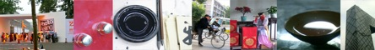

CHINA 21 – TALKS

Chinas Veränderungsprozesse wirken in unserer globalisierten Welt weit über seine Grenzen hinaus. ChinaCultureDesk hat es sich daher zur Aufgabe gemacht, ein nuanciertes Bild von China zu vermitteln, das die Vielfalt und Widersprüchlichkeit der chinesischen Realitäten im 21. Jahrhundert einfängt.

Talk #11: Ai Weiwei
Anlässlich der Ausstellung AI WEIWEI translocation – transformation im 21er Haus
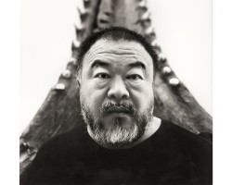

Ai Weiwei - Internet und Social Media
Ingrid Fischer-Schreiber - Sinologin, Übersetzerin, Co-Gründerin ChinaCultureDesk - spricht am 21. September 2016 über die Entwicklung des Internet bzw. der Social Media in China und wie Ai Weiwei sie als Künstler und Aktivist benutzt und beeinflusst hat.

21. September 2016, 19H
Blickle Kino im 21er Haus
Veranstaltungsbeitrag: 3 Euro oder kostenlos mit gültigem Ausstellungsticket
Arsenalstraße 1, 1030 Wien
Kontakt: +43 1 79557-770, public@21erhaus.at
Details zur Ausstellung
Begleitender Blog

